Trabajo #2

Nelson Gutiérrez Gil

David Trejos

Julio 2021

Universidad del Quindío.

Armenia, Quindío.

Redes de Computación 1

Para la elaboración de este proyecto se planteó por primera instancia la distribución seleccionada para la implementación del cableado estructural que se implementara en la nueva sede de la empres colombiana de tecnología NAFTASOFT donde se tomó la decisión de realizar la distribución de las dependencias que van a existir en esta sede

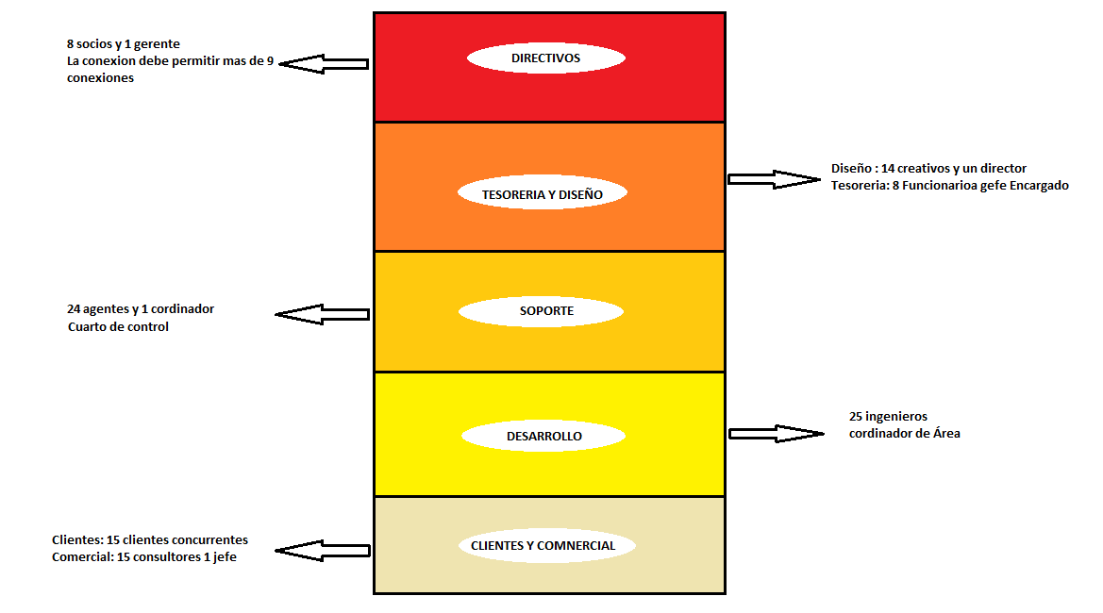

Dispositivos y Implementación del Diseño

PRIMERO PISO

Para el piso uno se utilizará 1 Switch que estará ubicado en la parte seleccionada en el piso ubicado en su correspondiente rack, en este llegara la conexión que viene desde el cuarto de control la cual llegara a 2 Routers que se utilizara para administrar la red de este piso sus direcciones, se tendrán 15 host por el Router 1 y 16 host por el Router 3 la implementación de la red de este piso se puede observar en l siguiente imagen.

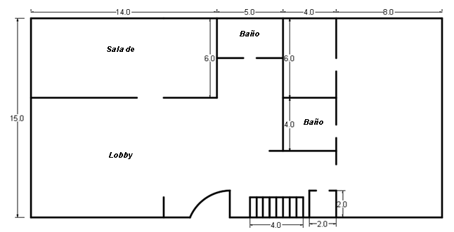

**SEGUNDO PISO**

Para el piso dos se empleará 1 Switch que estará ubicado en el piso y este se encontrara ubicado en su correspondiente rack, a este piso llegara la conexión que viene cableada desde el cuarto de control que llegara a 1 Router que se utilizara para administrar la red y realizar las administraciones correspondientes de esta, se tendrán 25 host para ingenieros y 1 host para el coordinador de Área

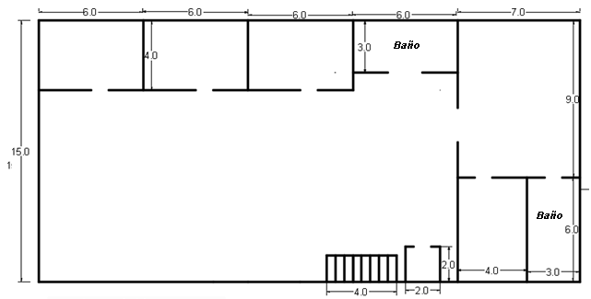

**TERCER PISO**

Este piso seria elmas importantes de la implementación de nuestra red para este proyecto ya que en este estará ubicado el cuarto de control que es donde llegara el proveedor de servicios y de este dispondremos de un Router principal ya que este Router es el que maneja los servicios de red del edificio tendrá que tener unas características buenas, este Router estará conectado 1 Switch Multicapa que es el que nos ayudara a inter conectarlos pisos aparte de existir el cuarto de control en este pido también encontraremos una red que seria conformado por 24 host 1 host para el coordinador.

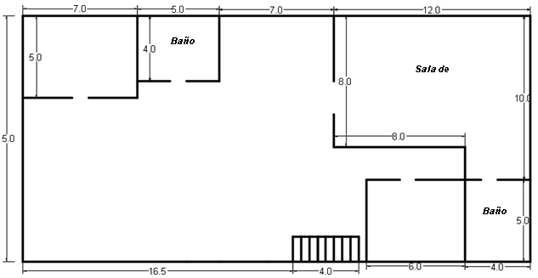

**CUARTO PISO**

Para el piso uno se utilizará 1 Switchs y 1 Router los cuales se utilizarán de la siguiente manera

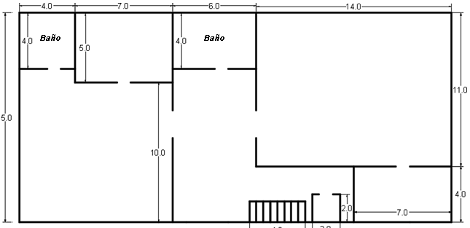

**5 QUINTO PISO**

Para el piso uno se utilizará 1 Switchs y 1 Router los cuales se utilizarán de la siguiente manera

